Chapitre 1 : ADM1700 questions
- Qu’est-ce que la gestion? Est-ce un art ou une science? Pourquoi? (P.4)

La gestion peut se définir comme l’intégration efficace de la planification, de l’organisation, du leadership et du contrôle des ressources humaines, financières et matérielles en vue d’atteindre des objectifs précis. La gestion est en fait un art et une science expérimentale et qui comprend beaucoup d’intuition. Elle est un art puisqu’elle requiert ne peuvent pas s’acquérir uniquement à l’aide d’un manuel ou dans une salle de classe. La gestion est une science puisqu’elle amène à appliquer d’une façon méthodique et objective un ensemble de concepts et de techniques dans l’exercice des quatre fonctions de gestion.

- Comment peut-on évaluer le rendement des gestionnaires? (P.5)
Les gestionnaires ont pour première responsabilité de réaliser les objectifs de leur organisation en utilisant ses ressources de manière ingénieuse et sage. Il doit utiliser de l’efficience en plus d’être efficace.
- Quelle est la différence entre les fonctions organisationnelles et les fonctions de gestion? Donnez quelques exemples pour chacune. (P.7)
Les responsabilités et les caractéristiques de l’organisation
- Ressources disponibles; humaines, matérielles, financières et informationnelles.
- Identifier la cible – raison d’être (la mission)
- Prendre des décisions éclairées en utilisant de l’information pertinente
- Suivre des attentes
- Contrôler le cout, la qualité et les services

Les fonctions de gestion (les responsabilités d’un gestionnaire)
- Planification (prendre des décisions par participation, décision à l’avance)
- Organisation (le gestionnaire doit être organisé pour bien entreprendre ses objectifs)
- Leadership (il doit motiver et mobiliser les employées)
- Contrôle (faire l’évaluation, s’assurer que nous sommes sur la bonne voie, atteindre ses objectifs)

- Pourquoi les organisations existent-elles? (P.9)
Pour chacune des étapes de production (des produits transformés) on ajoute de la valeur. Donc, les entreprises sont là pour créer de la valeur.

- Distinguez entre les cadres inférieurs, les cadres intermédiaires et les cadres supérieurs. (P.15)
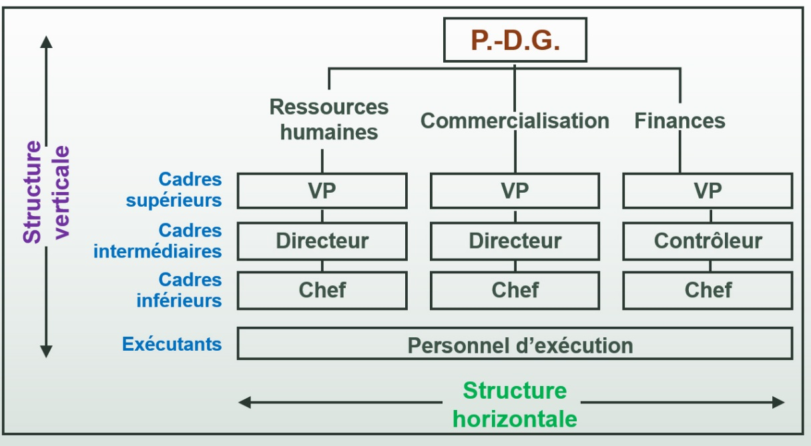
Cadres supérieurs (décisions stratégiques)
Cadres intermédiaires (décisions tactiques)
Cadres inférieurs (décisions opérationnelles)

- Quelle est la différence entre les compétences en matière de relations interpersonnelles et les compétences en matière de communication? (P.17)

Les compétences liées aux relations interpersonnelles correspondent à la capacité de former des équipes, de stimuler les membres d’une organisation et de motiver un individu ou un groupe.

Les compétences liées à la communication réfèrent à la capacité d’une personne à communiquer avec les autres. Le gestionnaire doit pouvoir recevoir et transmettre de l’information.

- Qu’entend-on par habilitation des employés et équipes interfonctions? (P.19)
Afin de favoriser le travail d’équipe, les cadres supérieurs délèguent de plus en plus leur pouvoir décisionnel aux cadres qu’ils dirigent et même au personnel chargé de l’exécution : c’est ce qu’on appelle l’habilitation des employés.
Une équipe interfonction se définit essentiellement comme un groupe de personnes travaillant ensemble en vue d’assurer à chacun de ses membres le plus de succès possible et d’atteindre plus aisément les objectifs fixés.
- Quelles sont les principales caractéristiques du travail des gestionnaires selon Henry Minztberg? (P.20)
Les compétences des gestionnaires
- 1. Compétences techniques
- 2. Relations interpersonnelles et communication (avoir une division globale de l’entreprise)
- 3. Conceptualisation (la locomotive, « top management », des niveaux conceptuelle, voir l’ensemble de l’entreprise pour faire en sorte qu’elle se développe)

Un gestionnaire doit valoriser les bases techniques et des maitriser dans un certain domaine. Plus les gens montent dans l’échelle ils se détachent des compétences techniques et devient des gestionnaires.

Pour développer l’entreprise, chercher à grossir ou à diminuer l’entreprise, cela prend une vision. De plus, ils doivent aller chercher les ressources nécessaires et d’avoir une ou plusieurs stratégies concrète.

- Présentez les trois grandes catégories de rôles que Minztberg associe aux gestionnaires. (P.21)
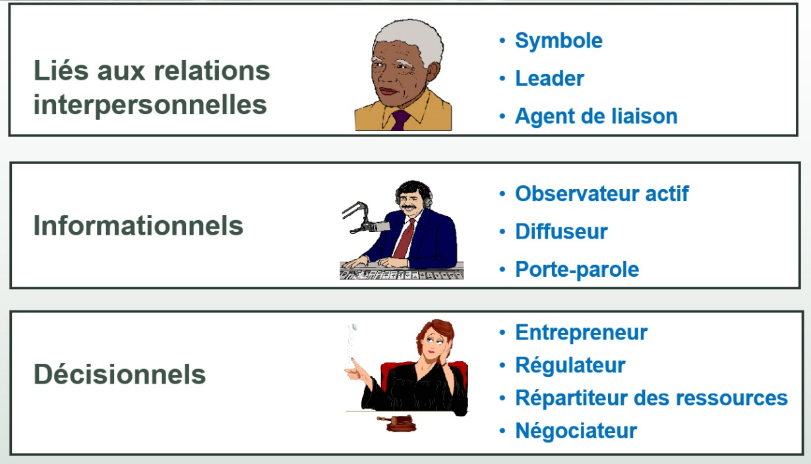
- Expliquez les défis contemporains portant sur les thèmes suivants :
- Le maintien des standards éthiques (P.25)

Il y a beaucoup de manque d’éthique au sein de plusieurs entreprises. Le code d’éthique établit les règles. Les dirigeants des organismes privés et publics doivent donc regagner la confiance de la population dans le domaine de l’éthique personnel et l’éthique organisationnelle. Sérieux problèmes d’ordre moral dans différentes entreprises privés, dans les organismes religieux ou gouvernementaux, et en politique.
- L’accroissement de l’avantage concurrentiel (P.26)
Réduire les coûts
Améliorer la qualité
Mettre l’accent sur l’innovation, la R&D
Améliorer le service pour fidéliser plus les clients
Se préoccuper de la gestion de la performance

- La globalisation (P.29)
Les dirigeants ne se préoccupaient pas de la concurrence internationale, des exportations, des achats de matières à l’étranger et même de l’introduction d’une culture différente dans la gestion. Ils se souciaient uniquement de la concurrence nationale. Aujourd’hui ils s’intéressent davantage à l’environnement global
- Expliquez la différence entre les désirs et la réalité pour les personnes intéressées à devenir gestionnaires.

Les désirs initiaux est de devenir patron. De définir une autorité officielle. D’exécuter des tâches de patron et ne pas avoir nécessairement à motiver les employés.

Par contre, les réalités sont, ne plus être « l’auteur de l’action ». C’est de communiquer, écouter, motiver et faire du renforcement positif. Dernièrement, d’être centré sur la résolution de problèmes.

- Pourquoi est-il important d’étudier la gestion?
Pourquoi la gestion est-elle importante?
- La gestion vise à rentabiliser les organisations et à soutenir la concurrence internationale.
- Les organisations modernes influent sur chacun de nous (nous vivons dans un monde d’organisation).
- Les nouveaux diplômes seront appelés à gérer ou à être gérés.
- Il y a toujours un besoin de gestionnaires puisque la gestion est fondamentalement responsable d’un certain groupe de gens et/ou d’un projet.
- On doit bien géré pour en fait bien performer
- Au cœur de toute les organisations la raison fondamental est de réaliser des missions qui engendre d’engager des gestionnaires. Remplir une mission.
- Surtout pour faire face à des problèmes que l’entreprise pourrait entreprendre.

